Авыл халкын «Авылда үз эшеңне ач – кыю бул!» проектына чакыралар.
Әлеге чаралар авылда үз эшеңне ачу мөмкинлекләре белән таныштыру өчен оештырыла.

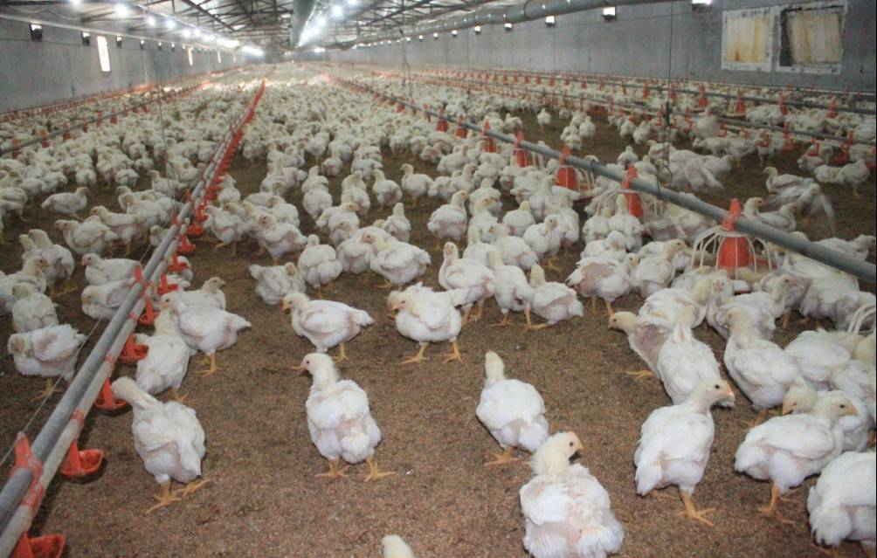
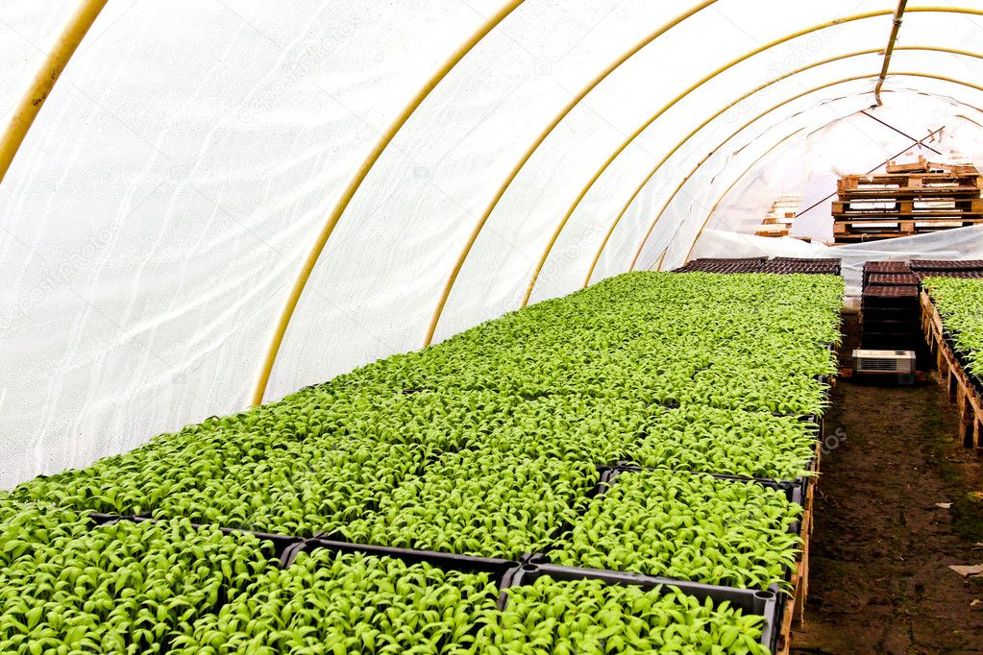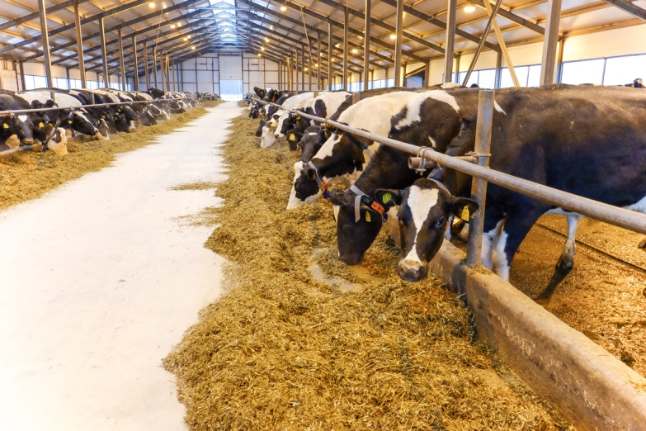

Татарстанда Россия авыл яшьләре берлегенең «Авылда үз эшең — кыю бул!» проектын гамәлгә ашыра башладылар. Ул авылда үз эшеңне ачу һәм авыл территорияләрен социаль яктан үстерүдә катнашу мөмкинлекләре турында авыл халкына мәгълүмат җиткерү максатыннан оештырыла. Бу турыда Татарстан Авыл хуҗалыгы һәм азык-төлек министрлыгының матбугат хезмәте хәбәр итте.

Россия авыл яшьләре берлеге проекты Татарстан Республикасы Авыл хуҗалыгы һәм азык-төлек министрлыгы белән берлектә уздырыла. Чарада мәгълүмати-консультацион очрашулар, һөнәри юнәлешләр, семинарлар/тренинглар, видеоконференцияләр һәм вебинарлар була.

Проект кысаларында һөнәри белем бирү оешмаларының һәм югары белем бирү оешмаларының авыл территорияләрендә эшкә урнашырга һәм практика (стажировка) узарга теләүче чыгарылыш укучыларын анкеталау һәм аларның реестрын булдыру алып барылачак.

Катнашучыларны Казан дәүләт аграр университеты һәм Н.Э.Бауман исемендәге Казан дәүләт ветеринария медицинасы академиясе укытучылары координацияли.

Беренче чара Арча районында узачак. Проект кысаларында районнарга чыгуларның тулы графигы белән түбәндәге сылтама буенча танышырга мөмкин.

«Авылда үз эшеңне ач — кыю бул! проекты инде 7 ел буе уңышлы гамәлгә ашырыла торган «Мәгълүмати-консультация бригадалары» проектының дәвамы булып тора. Проект эшләү чорында анда алтмыштан артык төбәктән 350 меңләп кеше катнашты. Проект кысаларында 3 200дән артык очрашу үткәрелде.
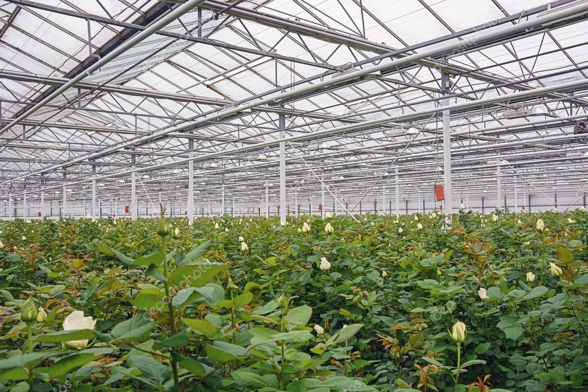
22.10.2020 ел

